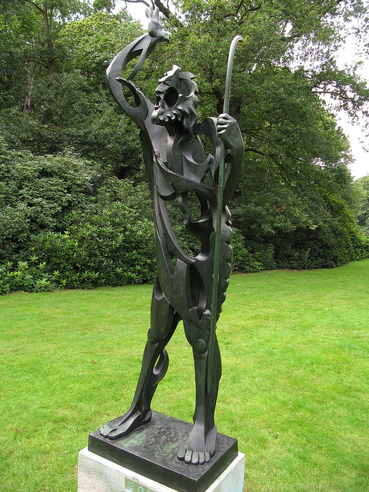

**Middelheim - Pablo Gargallo - De profeet 1933**

**Dan komt de dag**

**dat wij licht en water**

**aarde en mens bevrijden.**

**Dan komt de dag,**

**dan zal het zijn**

**alles,**

**alles voor allen…**

**Pablo Neruda**

**Zo staat hij daar –**

**onwrikbaar – de Profeet.**

**Met de kop in de wolken,**

**gefronste wenkbrauwen, haren in de wind…**

**Maar tegelijk met beide voeten**

**stevig op de grond.**

**Geworteld en geaard,**

**veel voeling met de basis.**

**Uitkijkend naar toekomst**

**voor wie zwak is en uitgesloten.**

**Vooroplopend meestal,**

**zoekend naar goede wegen,**

**zorgzaam meegaand soms.**

**Rechtop en oprecht**

**en altijd uit op recht.**

**Staf in de hand**

**als een goede herder;**

**de andere hand geheven uit protest,**

**verwijzend naar wat boven is.**

**Hij schreeuwt zich de ziel uit het lijf**

**biddend en smekend**

**om inzicht, om doorzicht en uitzicht.**

**Een gezicht met gaten als ogen.**

**Kijkt zich de ogen uit de kop**

**en is op het visioen nooit uitgekeken.**

**Heeft gelèèfd,**

**draagt daar zichtbaar de kwetsuren van,**

**is door-zichtig geworden.**

**Staat daar onwrikbaar in weer en wind.**

**Legt er zich nooit bij neer,**

**gaat nooit bij de pakken zitten.**

**De Profeet:**

**roepende in de woestijn;**

**ziener – bevlogene – tedere anarchist.**

**En wij vragen hem vertwijfeld:**

**‘Wachter, hoe ver is de nacht?’**

**‘De morgen komt’, zegt de wachter,**

**maar nog is het nacht…’**

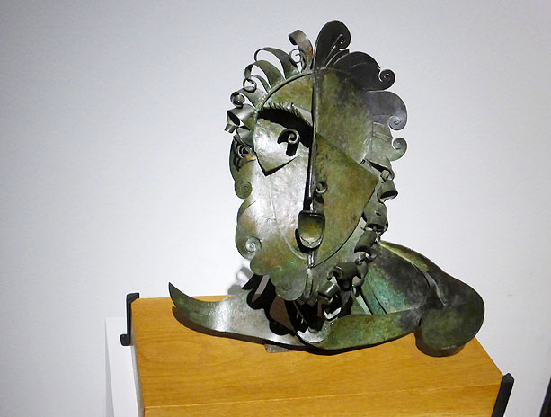

Julio González Studie voor het beeld ‘Profeet’ door Pablo Gargallo, 1926

We vechten al zoveel jaren

tegen machten en krachten,

tegen onrecht en dood.

We voelen ons zo vaak alleen.

En alleen maakt moe,

maakt klein en maakt bang.

Alleen isoleert, verdort en verzuurt.

De hoop sterft zienderogen

in ons hart en onze handen.

Laat ons dus maar blijven zoeken

om in groepen en gemeenschappen

telkens weer

iets wonderlijks te creëren.

Laat ons maar van liefde zingen,

tegen de bierkaai en tegen de klippen op,

maar altijd **samen**.

Mensen omarmen en omwarmen

met vuur dat niet verteert.

Laat ons maar blijven

naar verbindingen zoeken.

We kunnen en willen het niet laten.

En ook al begrijpen we niet hoe het werkt:

we weten uit jarenlange ervaring wel

dat enkel **samen** werkt…

(vrij naar een gedicht van Geert De Kockere)

# HET PROTEST

Eén van de rechtvaardigen kwam naar Sodom,

vastbesloten om zijn bewoners

van zonde en straf te redden.

Dag en nacht liep hij over de straten en markten

om te protesteren tegen hebzucht en geweld,

tegen leugens, onverschilligheid en cynisme.

Aanvankelijk luisterden de mensen

en moesten ze glimlachen.

Op de duur echter negeerden ze hem gewoon.

De moordenaars bleven hun gang gaan

en de wijzen hielden hun mond

alsof er geen rechtvaardige in hun midden was.

Een kind, bewogen door medelijden,

vroeg hem op een dag :

‘Arme vreemdeling,

u roept en demonstreert,

maar u ziet toch wel dat het niets

maar dan ook niets uithaalt ?’

‘En of ik dat zie’, zei de rechtvaardige.

‘Maar waarom gaat u dan door ?’

‘Dat zal ik jou vertellen.

Kijk, in het begin dacht ik

dat ik de mensen kon veranderen.

Nu weet ik dat dat niet kan.

Maar ik blijf roepen en demonstreren

om te voorkomen

dat de mensen mij zouden veranderen...!’

(Elie Wiesel)

# [Christen zijn vandaag. Notities voor september. | Kerknet](https://www.google.be/url?sa=i&url=https://www.kerknet.be/adem-tocht-vlaanderen/artikel/christen-zijn-vandaag-notities-voor-september&psig=AOvVaw2x8gYNDFmnksQWzT95OV7A&ust=1607502939860000&source=images&cd=vfe&ved=0CAIQjRxqFwoTCJidjMT_ve0CFQAAAAAdAAAAABAH)